6.5. Простые вычисления во время компиляции
Замечание: в процессе инстанцирования шаблонов можно заставить компилятор вычислить определённые характеристики.
Пример 1: числа Фибоначчи.
Шаг 1: задаём рекуррентное выражение.
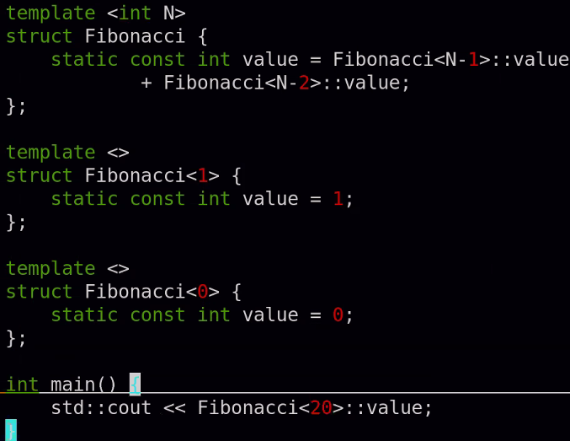
Шаг 2: задаём первое число Фибоначчи.

Шаг 1: задаём нулевое число Фибоначчи.

Замечание: static отвечает за принадлежность переменной к классу, а не только к экземпляру, а const – за вычисление во время компиляции.
Фатальная ошибка – CE, после которой компилятор не компилирует дальше.
Замечание: вызовется, если закомментировать 2 template выше.

Замечание: асимптотика алгоритма O(n), так как посчитанные числа Фибоначчи не считаются дважды.
Пример 2: проверка числа на простоту.
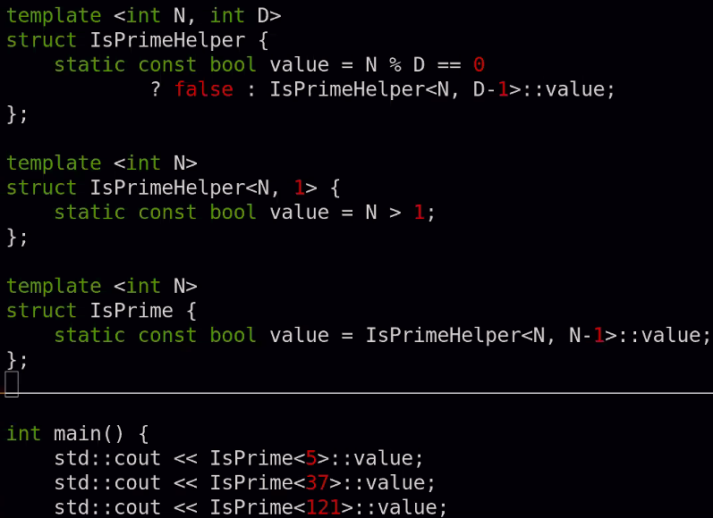
Замечание: тернарный оператор нельзя использовать.
Замечание: можно писать шаблонные переменные.
